客户资金和预付款审核：充值、扣款与余额生效｜云上订货系统
客户充值申请已经提交，为什么还不能支付订单？扣款仍在待审核，为什么余额已经减少？这两个现象需要按资金类型和原申请判断。本篇分别说明客户预存款、客户返款与供应商预付款，设置审核入口，核对充值和扣款的不同余额时点，再沿原记录检查关联收付款。审核状态、往来余额与银行实际收支要分别确认。

先分清三类余额与两个审核开关
客户预存款是客户在本企业的预存余额，客户返款是另一个客户资金账户；供应商预付款则是企业对某个供应商的预付余额。客户名称和供应商名称即使相同，也不能把两个对象合并使用。操作前确认当前企业、客户或供应商，再决定增减哪一类余额。预存款充值不是支付某一笔订货单，供应商预付款充值也不是自动结清某一笔采购单；原业务是否已付，要查其关联记录。
进入管理端财务设置，查找“客户资金充值扣款审核”和“预付款充值扣款审核”。前者控制客户资金充值、扣款的审批入口，后者控制供应商预付款充值、扣款的审批入口，两项独立设置。启用客户审核后，客户资金页提供充值审批、扣款审批；启用预付款审核后，预付款页提供对应审批。不要只勾客户开关，就要求供应商预付款进入同样待办。具体入口仍须结合当前企业开通范围与员工权限确认。
点击开关会触发保存，不能把勾选当成尚未提交的试选项。每次只调整一项，等待页面反馈，再重新打开财务设置回查保存值；页面刷新或反馈不明确时尤其要回查。记录切换前两类审批中尚未处理的申请编号、类型与金额。关闭开关不等于原待办已经全部通过，也不应通过反复切换绕过某一笔审核，需先明确这些申请由谁接续。
“客户资金充值固定预存款”另管充值目标：启用后，客户充值界面固定为预存款，不能再选择返款充值。它不等于开启审核，不把历史返款余额自动转为预存款，也不能据此认定返款统计或扣款功能消失。某些企业模式不展示此项，先按实际配置确认适用范围，不能仅凭看不到开关就推定所有充值渠道的行为相同。
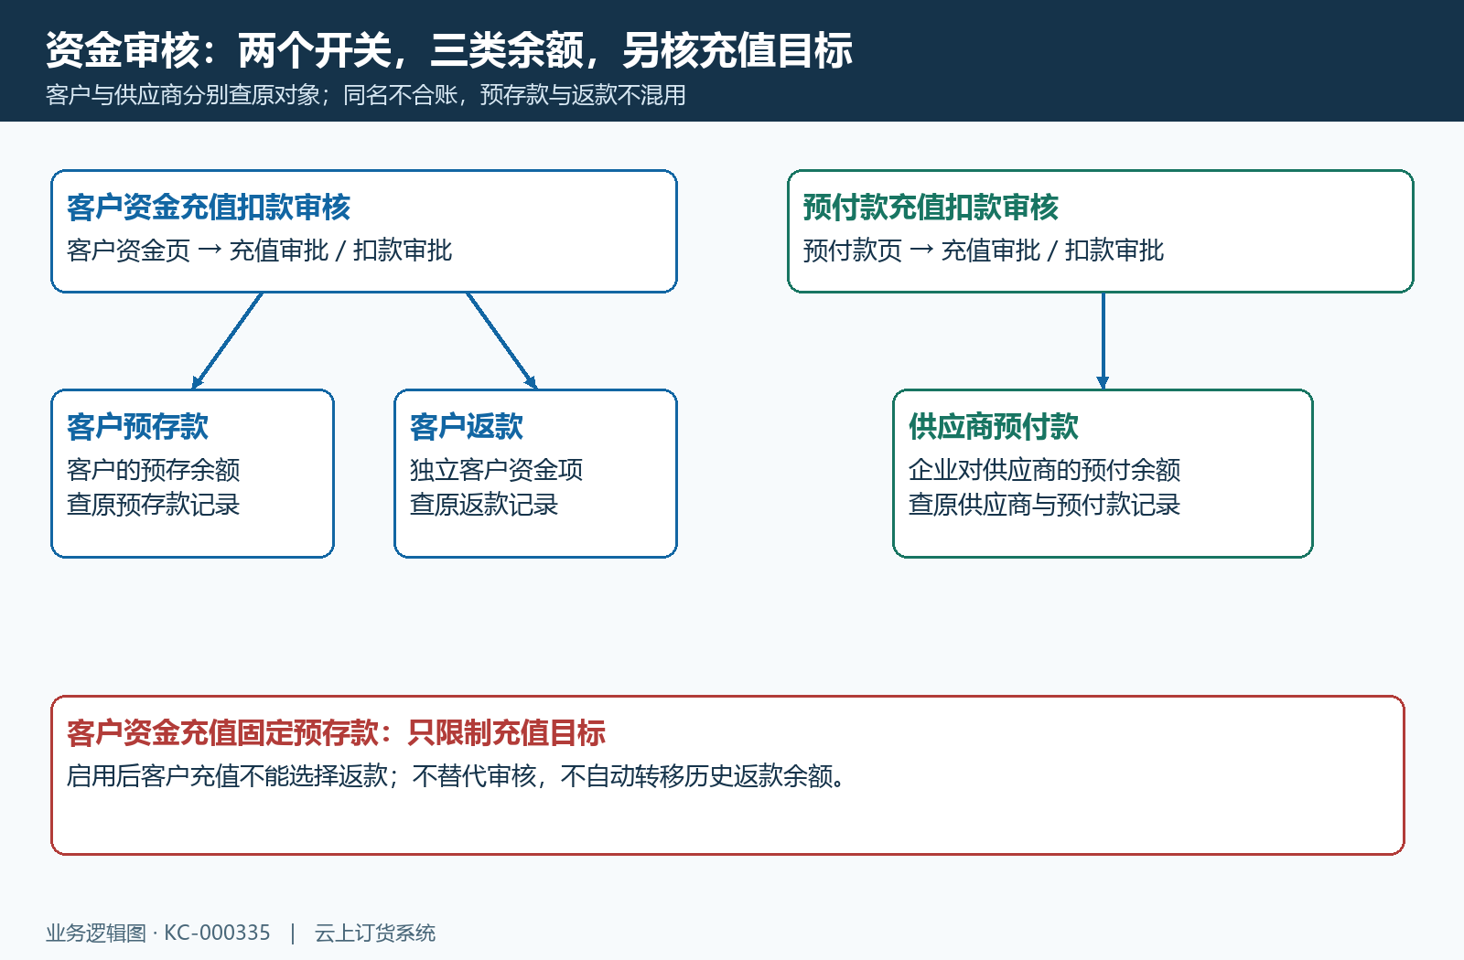
图1：客户审核与供应商审核各管自己的资金对象；固定预存款限制充值目标，不能代替审核开关。

录入申请时明确对象、方向与实际收支
在客户资金页，从原客户行发起充值或扣款。客户名称只读时也要核对客户身份，避免同名客户选错；充值选择预存款或返款，若已固定预存款则检查只读账户类型。扣款同样明确扣哪一个余额，不能因客户总余额够用就从另一个账户扣。供应商业务从预付款页选择原供应商，再进行充值或扣款，不能在客户资金页录一笔同额记录替代。
充值和扣款金额都填写大于零的金额，由操作类型决定增减，不用负数把充值变成扣款。客户扣款表单按所选预存款或返款余额校验，供应商扣款按预付款余额校验。提示余额不足时，先刷新原对象和原余额，检查其他扣款或采购支付是否已经发生；不要换到另一个资金类型、拆分申请或虚增充值来绕过提示。待审核扣款也可能影响当前余额，不能只统计已完成记录。
客户表单的收款或付款方式，会决定是否需要选择资金账户以及相关收支类别；供应商表单的现金、银行转账路径也要按实际业务选择。选择银行转账时核对企业资金账户是否有效、凭据对应谁及转账方向。供应商预付款充值涉及企业向供应商付款，供应商扣款退回涉及企业收款；客户充值、扣款则从客户资金方向解释，不能把两方“充值”统一理解为企业收入。
备注写清真实原因，如客户追加订货备用金、错误扣款申请待纠正，附件保存能够支持该金额的凭据。页面要求附件时按提示补齐，但附件存在不等于到账真实，财务仍需核对原收支。提交后立即保留原申请编号、对象、账户类型、金额和时间；“提交充值申请成功”证明申请建立，不能当作充值已审核完成，更不能马上再录同额直接充值。

充值与扣款的余额时点分开核对
启用审核后，充值走申请、审核、生成对应充值及余额结果的路径。假设客户预存款原来三百元，申请充值一百元，待审核时不能把这一百元当作已经可用的充值余额；通过后回查原申请及充值记录，再核余额是否增加到四百元。若期间另有订单支付或其他变动，实际余额按全部有效记录重算，不能机械地要求当前页面一定显示四百元。
扣款不能套用“待审核时余额一定不变”。这里按先扣余额、后完成审批的处理路径说明：提交扣款申请时，先形成对应扣款记录并扣减原账户；通过后接续应有的收付款处理，不应再重复扣一次余额；驳回扣款则返还原扣减，并留下对冲记录。三百元余额申请扣一百元，先扣后为二百元；通过后不因审批再降为一百元，驳回后在无其他变动情况下恢复三百元。
客户预存款、客户返款和供应商预付款都要沿各自原扣款与返还记录核对这一分支。看到待审核余额减少时，先查是否已有该申请的扣款，不能立即手工补一笔充值；否则审批驳回再返还，会把余额加两次。当前企业的实际处理时点应在一笔原业务上验证：提交前、提交后、审核或驳回后各记一次余额和原记录，不能拿不同客户、不同时间的截图拼成同一条结果链。
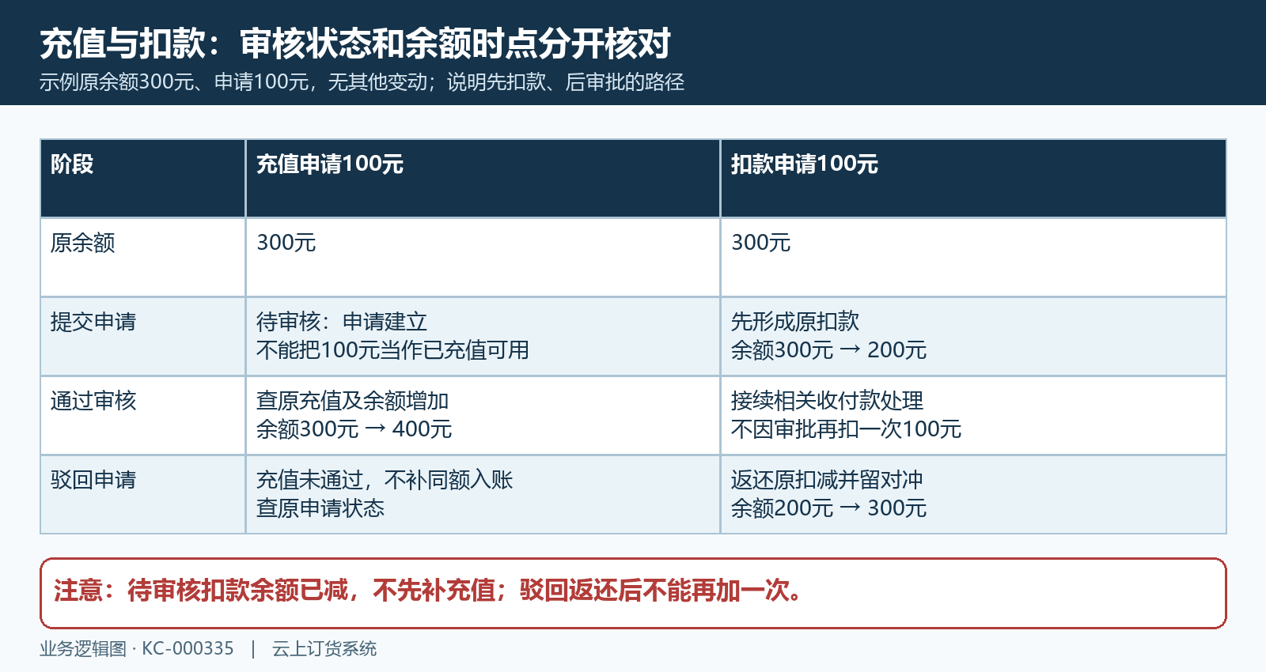
图2：按提交、通过与驳回的时间顺序核对三百元余额和一百元申请；扣款通过不重复扣余额，驳回另查返还记录。

审核原申请，不用新单覆盖旧结果
有权限人员进入充值审批或扣款审批，打开原申请，核对客户或供应商、资金账户类型、正数金额、申请原因与凭据。先确认原状态仍为待审核，刷新后再处理，已经完成或驳回的记录不能按旧页面继续点击。看到同一对象、同额申请多条，先核提交时间与凭据，确认是不是同一笔业务重复申请；相同金额本身并不能证明重复。
审核人与制单人是否允许相同，取决于相应收款、付款设置及操作方向。客户充值按收款侧限制检查，客户扣款按付款侧限制检查；供应商预付款充值则检查付款侧，扣款检查收款侧。启用了制单人与审核人区分时，应交由相应岗位审核，不通过更换金额或新建申请让同一人绕过。供应商充值审核还可能受专门审批权限约束，能看列表不代表能通过所有类型。
客户银行转账充值在审核界面有收款流水号，当前企业要求填写或校验唯一性时，按原交易核对，不用随意编号占位。审核需生成关联收付款时，还要核原资金账户是否有效；账户失效先处理资料与原申请关系，不能看到余额已变化就认定银行账户处理已完成。选择驳回要写具体原因，并回查驳回状态及扣款返还；关闭弹窗或填写原因不等于驳回成功。
提交、审核或驳回出现超时，先按原申请编号查状态、关联记录与余额，再决定是否需要重新操作。余额变化但原审批未完成时，尤其先核扣款先扣路径。保留错误提示、操作时间和原编号交给财务或管理员，不重建同额申请覆盖问题，不把系统审核按钮当成银行已经转账或退款的证明。

用明细核余额，管理端汇总只作定位
客户资金管理里预存款余额与返款余额分别展示，汇总还受当前查询客户、类型及其他筛选条件影响。先限定到原客户，再进入相应预存款或返款统计，按原申请、相关记录和时间追查金额方向。不能拿全客户汇总证明某客户审核成功，也不能拿预存款充值总额直接当可用余额；扣款、作废对冲及订单使用都会影响余额结果。
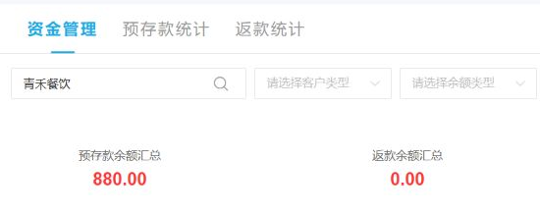
图3：管理端按客户查询，预存款八百八十元与返款零元分列；该画面用于分清统计对象，审核结果还需回查原明细。
手机商城对账结算页中的账户结余是组合口径，画面说明为预存款余额加返款余额，加退货待退款，再减订单应付款。示例预存款八百八十元，其他项为零，账户结余恰好也为八百八十元，只说明该组数据相同，不能推广为所有客户的账户结余都等于预存款。订单应付款变化也会改变结余，不证明充值或扣款申请刚刚审核。
同一客户核账时，先确认管理端与手机登录身份相同、数据刷新时间接近，再分别对预存款、返款、待退款与订单应付款。客户资金审核控制资金申请处理，手机结余是结果展示，两者之间要靠原业务记录连接。供应商预付款属于供应商账，不应出现在客户手机结余中参与相加。客户说余额不对时，先说明是哪一项，再查对应明细，比直接解释一个综合数字更容易定位。
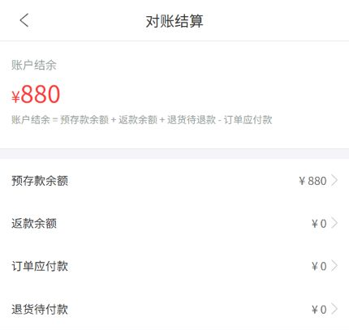
图4：手机端同时列出预存款、返款、订单应付款与退货待付款，需分别核账；账户结余不是单笔审批的结果证明。

对照原分支处理异常，验收一笔完整结果
充值申请完成而余额没有按预期增加，依次核是否选错客户或资金类型、原充值是否生成、期间是否另有支付扣款、筛选或刷新是否不同。扣款待审核且余额已减少，先查原扣款，不自行补充值；扣款已驳回却余额未回到预期，查返还对冲及期间其他变化。供应商预付款异常在供应商账核对，不能拿客户预存款记录作为补偿依据。
若业务来源是采购退货转入预付款，还要回查原采购退货的收款及处理中金额，而不是一概解释为企业银行到账。审批成功后，原业务的关联和财务结果是否接续，需要分别验证。系统账面返还、采购退货处理与银行实际退回是不同结果；真实资金已转出或退回时，保存原交易凭据，并核对应收付款是否重复记录。
验收审核规则时，选一笔经批准的真实业务或隔离验证数据，记录开关保存值、原对象、账户类型、提交前余额和申请编号。充值核申请未完成与完成后的原入账；扣款核提交后的原扣减，再按实际选择通过或驳回核关联收付款或返还。完成后用同一对象明细重算余额并对手机对应项。四类记录连得上，才能把配置、审批和账面结果交给下一个岗位接续。
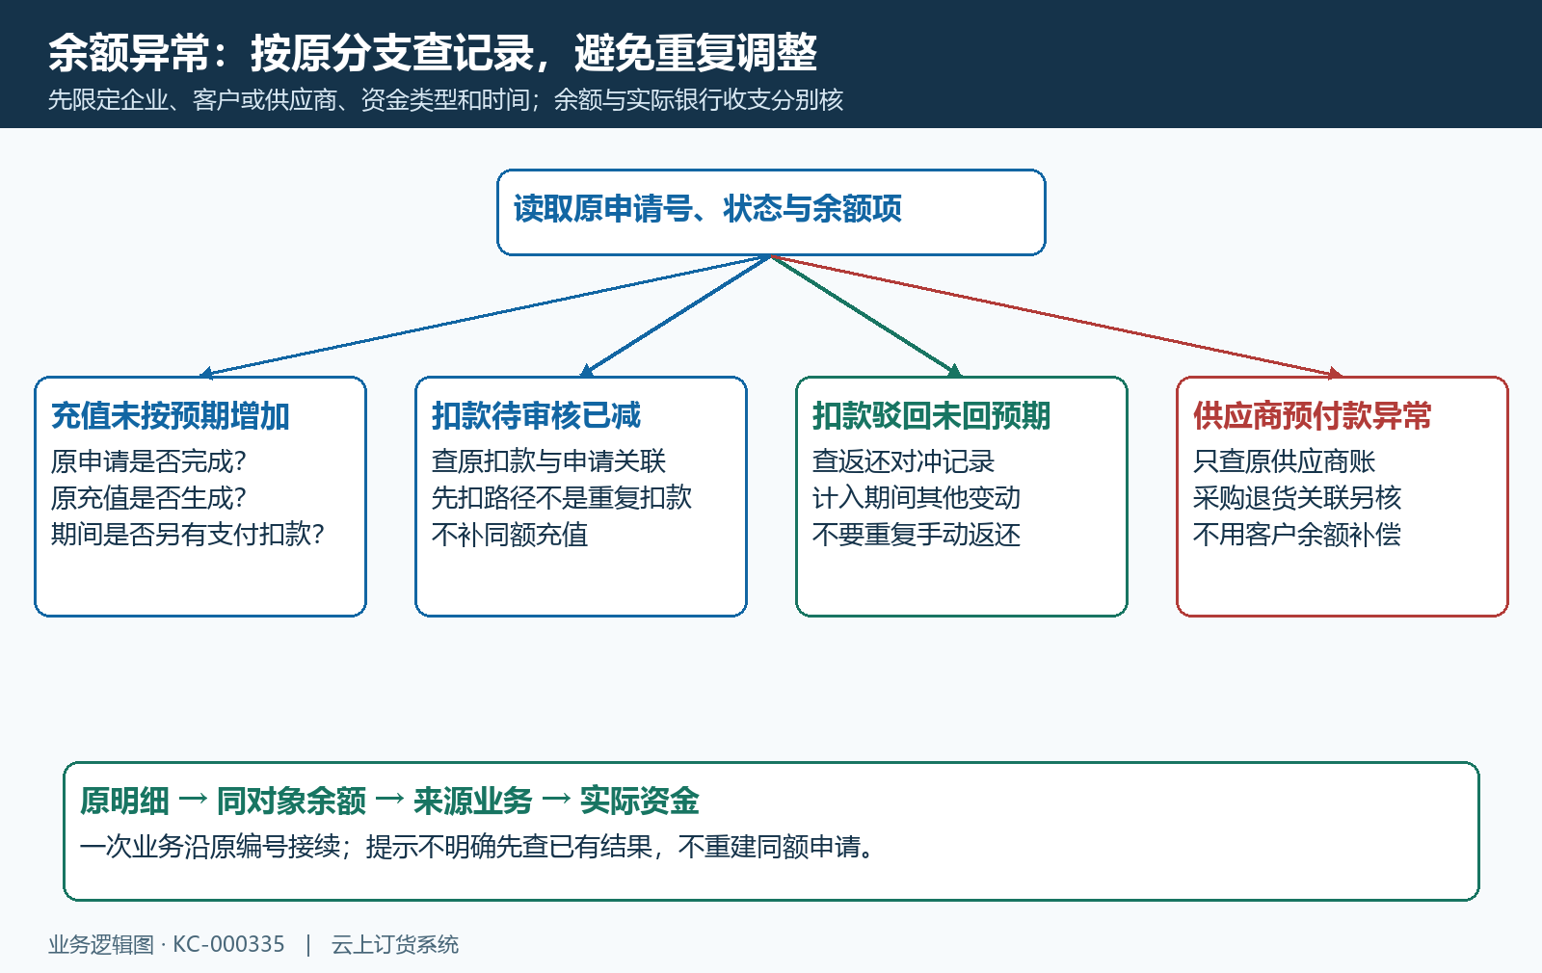
图5：从具体异常分流到原充值、原扣款、返还对冲或供应商账，再分别核明细、来源业务及真实收支。

